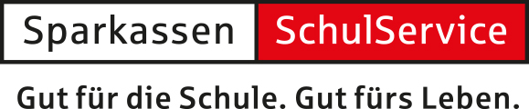
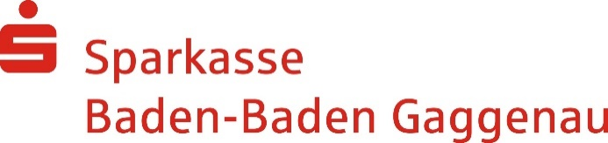

Anliegen wegen Sponsoring oder Spende

- Persönliche Angaben
Schule / Klasse

Name des Antragstellers (und Funktion)
Telefon | Kontaktwunsch  Nachricht per E-Mail  Rückruf  Termin vereinbaren
E-Mail

Kontoinhaber | IBAN  DE_ _ _ _ _ _ _ _ _ _ _ _ _ _ _ _ _ _ _ _
Unterstützungsvariante  Sponsoring  Spende | erwünschter Unterstützungsumfang  Betrag : _______________ Euro
- Ihr Anliegen
Datum:
Titel der Maßnahme:
Beschreibung:

- Mögliche Gegenleistung bei Sponsoring
Anzeige in Abizeitung  Festschrift  Sonstige Sonstige  Logo auf Plakat ________________  Logo auf Eintrittskarte  Logo auf Programmheften | Logo auf Homepage / Social Media  Tombolapreise  mündliche Durchsagen  Bannerwerbung
Sonstige Möglichkeiten:

4. Bitte um eine Spende ( ja / nein)

Der Antragsteller ist vom Finanzamt als gemeinnützig anerkannt. Dieser Nachweis wird über den Freistellungsbescheid bzw. die Anlage zum Körperschaftsteuerbescheid (Ausstellungsdatum nicht älter als fünf Jahre), gegebenenfalls auch über die Bescheinigung nach § 60a Absatz 1 AO (Ausstellungsdatum nicht älter als drei Jahre) erbracht.

Im Anschluss an die Förderung stellt der Antragsteller eine Spendenbescheinigung aus und lässt diese innerhalb 4 Wochen der Sparkasse Baden-Baden Gaggenau, Sophienstraße 1, 76530 Baden-Baden, zukommen.

Bitte nehmen Sie mit mir in den nächsten 5 Werktagen Kontakt auf. ( ja / nein)

Ergänzender Datenschutzhinweis:
Mit Übermittlung dieses Anfrageformulars werden die personenbezogenen Daten des Antragstellers / der Antragstellerin in den Datenverarbeitungssystemen, die der Verwaltung der Anfragen bei der Sparkasse Baden-Baden Gaggenau dienen, gespeichert. Hierfür gelten die einschlägigen gesetzlichen Regelungen zur Speicherung und Löschung personenbezogener Daten.

Sie haben jederzeit die Möglichkeit, dieser Datenverarbeitung zu widersprechen.

